Kochani! Jak się macie? Mam nadzieję, że jesteście zdrowi, a humory Wam dopisują i będziemy mogli zabrać się za dzisiejsze zadania. Zatem miłej pracy i powodzenia!

Piątek 24.04.2020r.

Edukacja polonistyczna.
To już wiem, to już potrafię.
Zeszyt ćwiczeń (biała papuga) strona 63-65.
Wykonaj zadania 1-8 strona 63-65.

Edukacja przyrodnicza.
W wiejskiej zagrodzie.
Dzień odkrywców (brązowa papuga) strona 52-53
Wykonaj zadania 1-3 strona 52-53.

Edukacja muzyczna.
Posłuchaj piosenki.
https://www.youtube.com/watch?v=n54cY8RekAI

Edukacja matematyczna.
Dzisiaj poznajemy liczbę 19.
Liczba 19 składa się z cyfry 1 i 9.
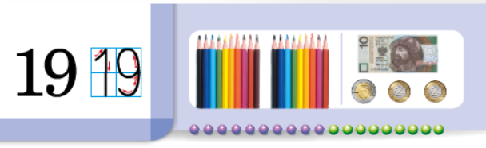

Zadanie 1.
Zwiąż razem 10 kredek - to 1 dziesiątka,
9 pozostałych kredek to 9 jedności.

Zadanie 2.
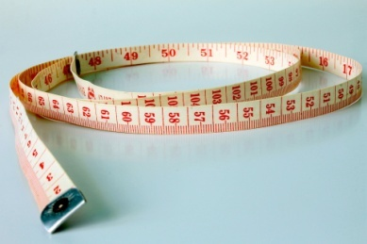
Znajdź na metrze krawieckim lub linijce liczbę 19. Poszukaj przedmioty, który mierzą 19 cm.

Zadanie 3.
Zobacz jak zapisuje się liczbę 19. Napisz ją w powietrzu, palcem na stole lub na plecach kogoś z rodziny

Zadanie 4.
Zeszyt ćwiczeń (biała żyrafa) strona 35.
Wykonaj zadania 1-4 strona 35.

POWODZENIA
BRAWO !!!!!
Kolejny dzień nauki w domu za nami. Jestem z Was dumna.

Życzę Wam i Waszym Rodzicom udanego, spokojnego i mile spędzonego weekendu. Do usłyszenia w poniedziałek.
Pozdrawiam Was serdecznie i ściskam z całych sił
Milena Ruta

Dzisiaj również Państwo nic nie wysyłacie

